# 第23課　み: II-B, C (pp. 342-346)

Quiz section 　　CD　名前 ジェソン

# の読み物を読んで、下の質問に日本語の文でえてください。

# C.

１.　どうして顔文字や文字を使いますか。

自分の気持ちを簡単に伝えられます。

２．調査によると、顔文字と絵文字とどちらの方がよく使われますか。

絵文字が多く使われているそうです。

３．絵文字はどこで生まれましたか。

日本で作られたものです。

４．日本語と英語の顔文字の違いは何ですか。二つ書いてください。

日本語の文字は顔文字は顔がたてになっていますが、英語の顔文字は横になっています。

日本語では目で表情を表すものが多いですが、英語では口で表情を表すものが多いです。

５．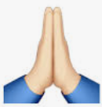 という絵文字は、日本ではどんな意味ですか。

「遅くなる」の意味です。

D.　下の顔文字／絵文字はどんな文に使いますか。文を書いてみましょう。

１．

嬉しい。よかった

２．

眠い

３．

悲しい

４．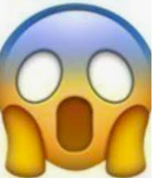

怖い、やばい。

５．

遅くなる

６．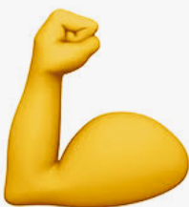

頑張る